INVITATION
Rendez-vous des Rameurs du lac Long
Rivière-Bleue—Saint-Marc-du-Lac-Long
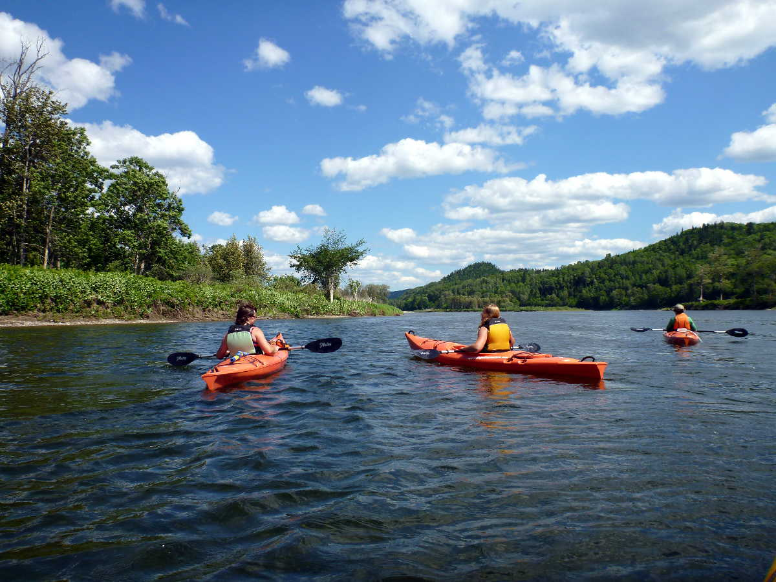
Le lac Long, joyau de Rivière-Bleue et de Saint-Marc-du-Lac-Long, est aussi connu comme un des chemins d’eau du Témiscouata, tout comme la Saint-François et la rivière Cabano dans le secteur. Il est particulièrement accessible aux adeptes de canot/kayak avec ou sans expérience (peu de risque au niveau de la sécurité).
Chaque année, depuis 2018, le Comité de protection du lac Long et le Comité des loisirs de Saint-Marc organisent le Rendez-vous des rameurs du lac Long, une randonnée de canots, kayaks et autre embarcations légères entre le débarcadère de la rue St-Joseph Nord (route 289) dans la municipalité de Rivière-Bleue à celui de Saint-Marc-du-Lac-Long, point d’arrivée. Cette année l’activité se déroulera le samedi 14 août. Le signal de départ sera donné à 8h00 .
Le trajet d’une douzaine de kilomètres se déroule sur environ 3 à 4 heures, mais, vous pourrez parcourir la distance qui vous convient, nous avons prévu différents arrêts possibles et un service de prise en charge des rameurs par un ponton. Les randonneurs pourront longer la rive, contourner les différentes îles et s’amarrer pour se reposer. Il est recommandé cependant d’éviter d’aborder les îles qui sont considérées comme des sites vulnérables à protéger. Pour les rameurs expérimentés qui le désirent, il sera possible de refaire le trajet en après-midi pour revenir au point de départ.
L’observation du pygargue à tête blanche y est possible. Les nombreuses petites anses et petites plages sauvages agrémenteront l’excursion tandis que des points de vue d’intérêt sont présents tout le long du parcours.
Nous offrons ($) un barbecue à l’arrivée à Saint-Marc ainsi qu’un service de raccompagnement au débarcadère de départ pour récupérer les véhicules.

-31-
Pour information : Marielle Landry 418-893-2649

